СОГЛАСОВАНО:
Менеджер компетенции
П.Ю. Васильев

Конкурсное задание
Компетенция: Управление локомотивом
Конкурсное задание включает в себя следующие разделы:
- Формы участия в конкурсе
- Задание для конкурса
- Модули задания и необходимое время
- Критерии оценки
- Необходимые приложения

Количество часов на выполнение задания:15ч.

ФОРМЫ УЧАСТИЯ
Индивидуальная
МОДУЛИ ЗАДАНИЯ И НЕОБХОДИМОЕ ВРЕМЯ
Модули и время сведены в таблице 1

Таблица 1
№ п/п | Наименование модуля | Максимальный балл | Время
A | Выполнение «кейса» по ситуационным задачам | 24 | 3
B | Выполнение практического задания на тренажере ВЛ-10 | 33 | 5
C | Техническое обслуживание механической части | 22 | 2
D | Техническое обслуживание пневматического оборудования | 12 | 3
E | Охрана труда | 9 | 2
Всего |  | 100 | 15

ПЕРВЫЙ ЭТАП: Модуль А
Практическое задание:
- выполнение кейса по ситуационным задачам(комплект ситуационных задач №1)
Конкурсант обязан найти правильное решение, согласно действующих инструкций на приведенные ситуационные задачи.
- Участнику выдается кейс с набором ситуационных задач
- Участнику необходимо ознакомится с бланком задания, оценить поставленные перед ним ситуационные задачи.
- Описать в развернутой форме ответ на ситуационные задачи.
- По окончанию работ, сдать работу для оценки экспертам

Выполнение модуля начинается согласно SMP плана. Участник знакомится с заданием и по готовности начинает его выполнять. После окончания выполнения модуля участник должен понять руку и сообщить о завершении экспертам.
- количество заданий – 60;
- время на выполнение задания – 3 часа.

- С какой скоростью разрешено проследовать станцию?
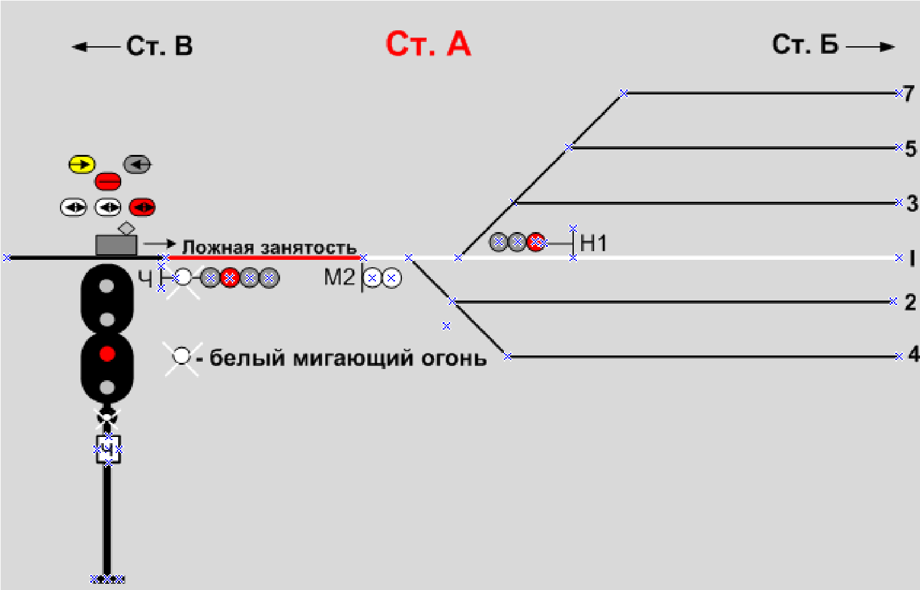

Ответ: не более 20 км/ч

- Каким по своему назначению является светофор НМ1 по отношению к станции В и Г?
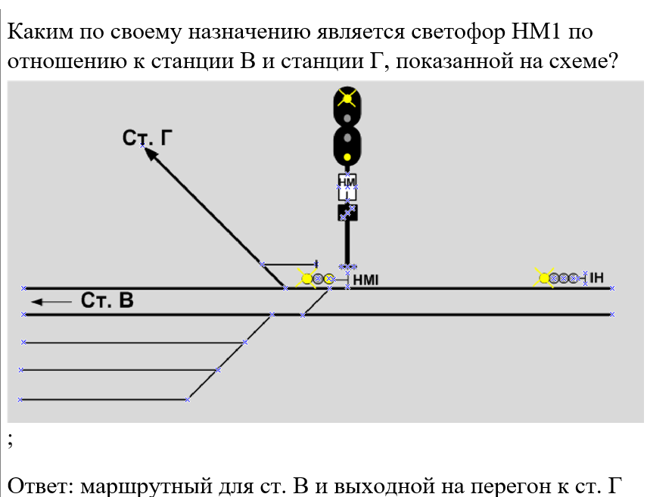
Ответ: маршрутный для ст.B и выходной на перегон к ст.Г
3. Каким по своему назначению является светофор НМ1в ситуации, показанной на схеме?

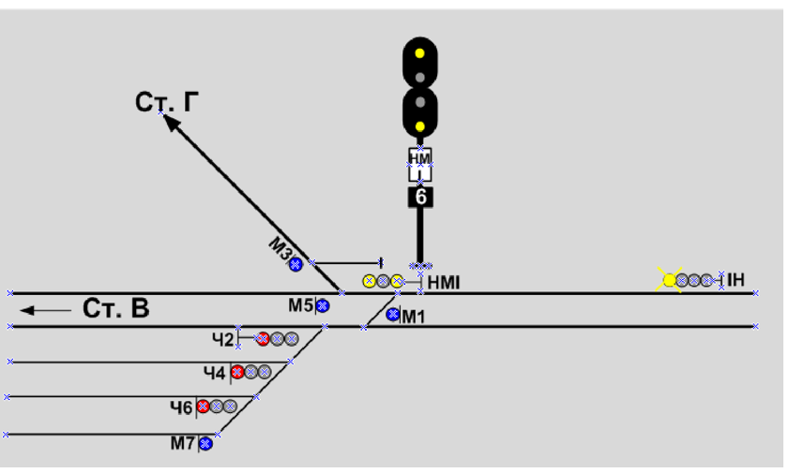
Ответ: маршрутный

4. Какое будет показание светофора НД?
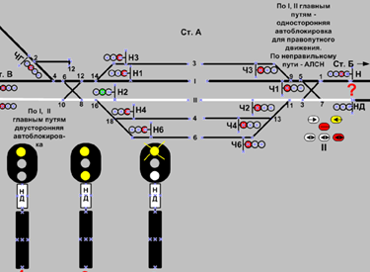
Ответ: два желтых.

5. На какую станцию отправится поезд?
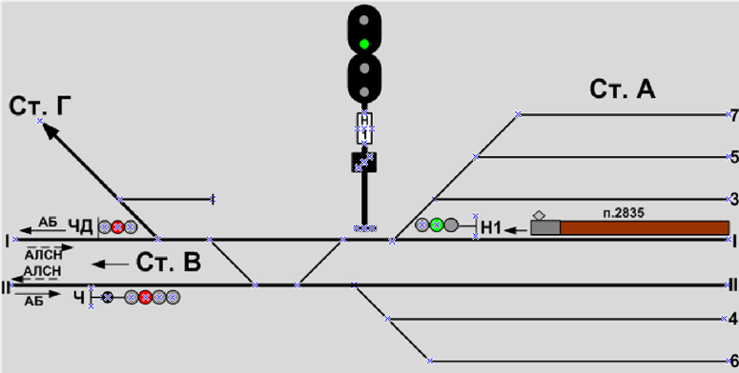
Ответ: станция Г.

6. На какой путь какого перегона отправится поезд №2835?

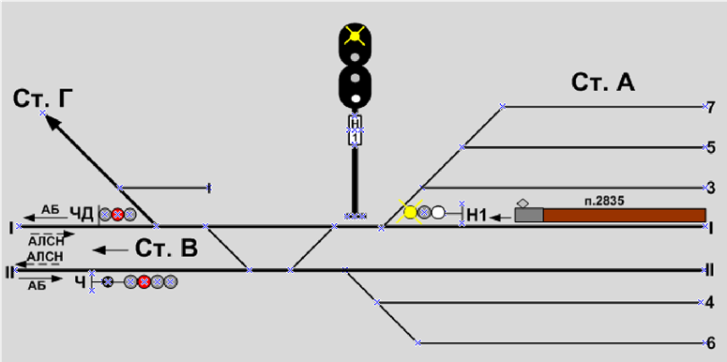
Ответ: на 2 путь перегона А-В

7. Какое показание имеет светофор Ч2
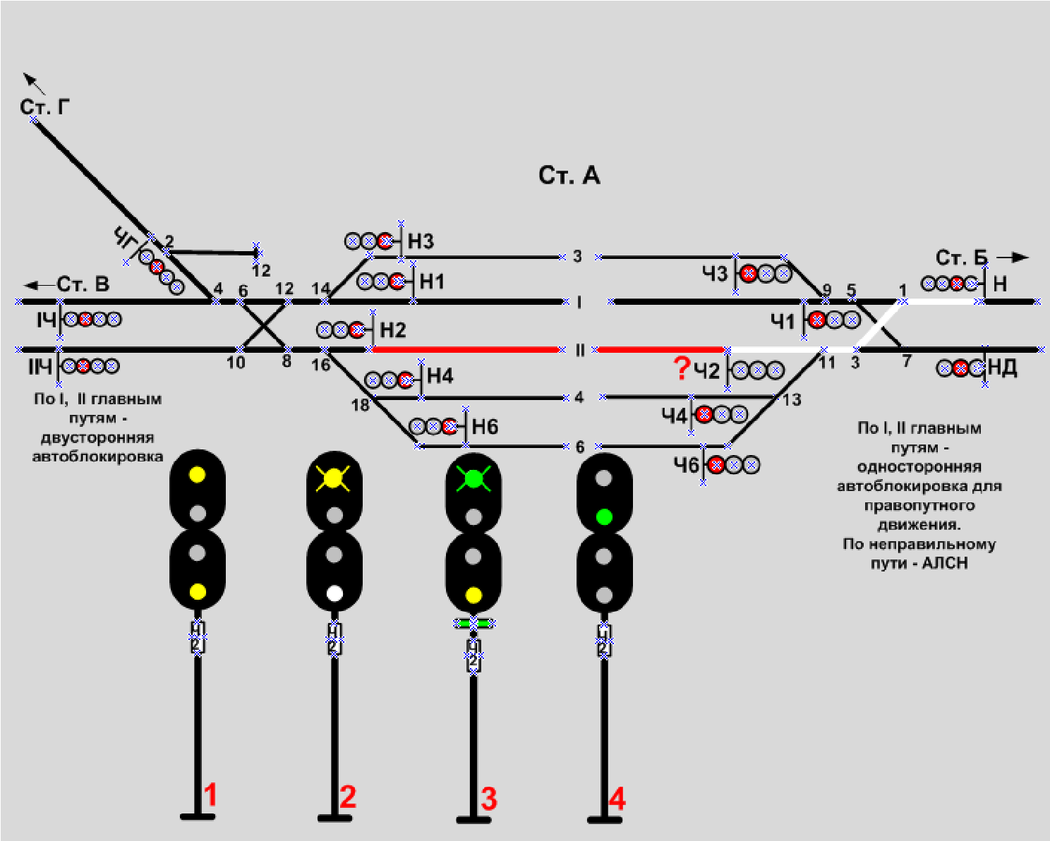

Ответ: желтый мигающий белый.

8. На какой путь какого перегона отправится поезд №2835?
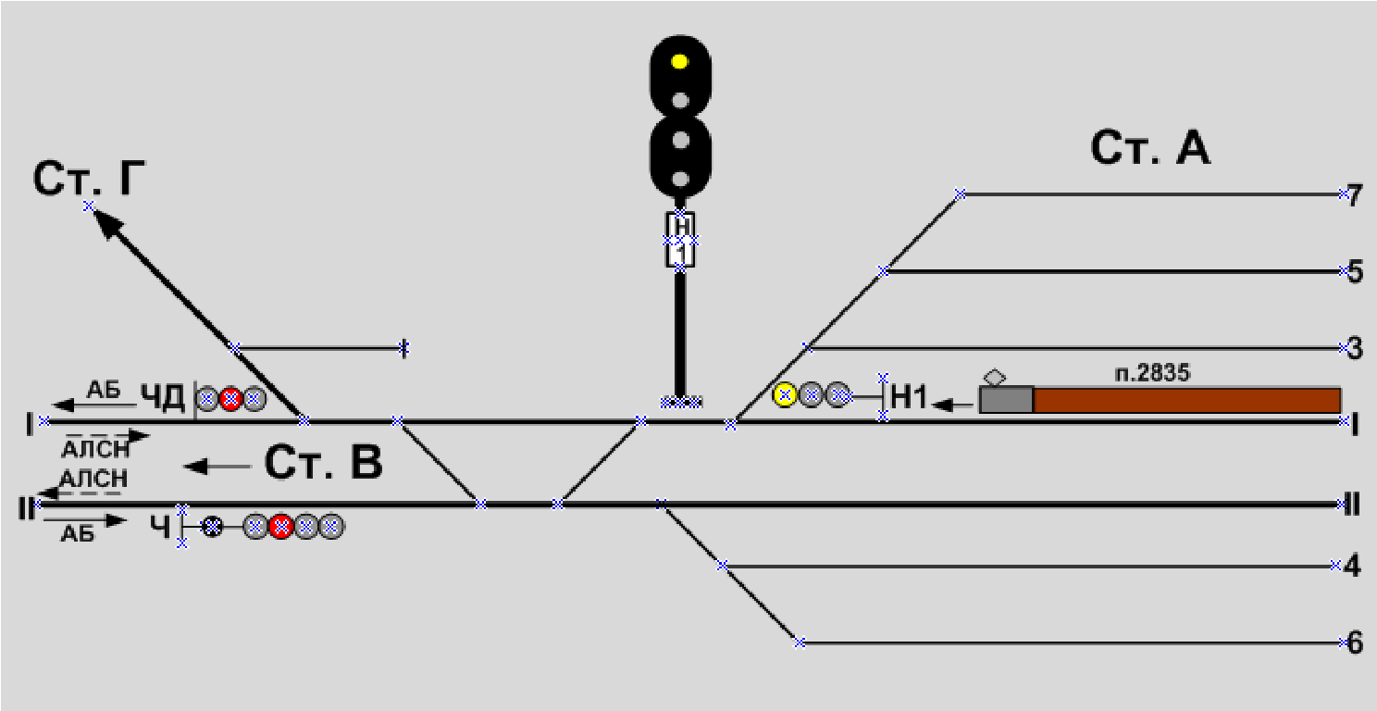

Ответ: на 1 путь перегона А-В
9.Назовите показание предвходного светофора.
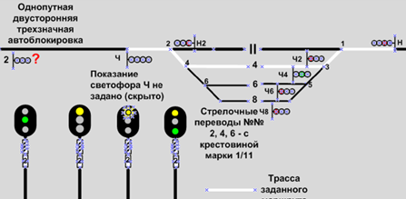
Ответ: желтый мигающий

10. С какой скоростью машинист должен вести поезд до первого проходного светофора?
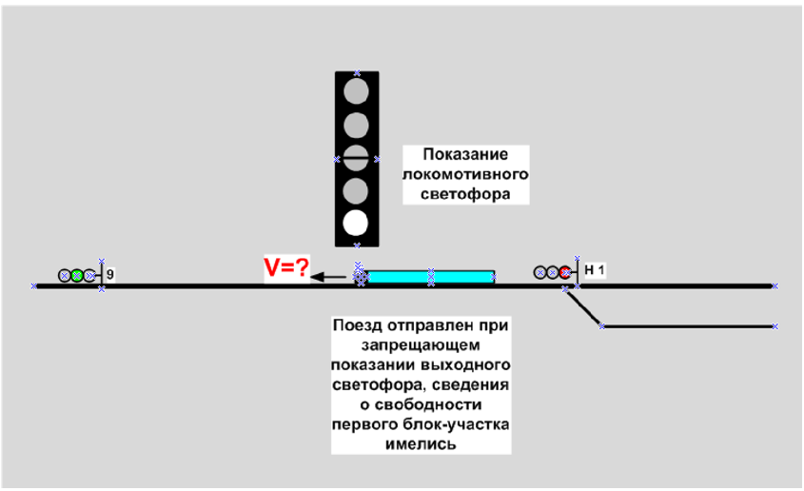
Ответ: не более 20 км/час

11. С какой скоростью машинист должен вести поезд до первого проходного светофора?
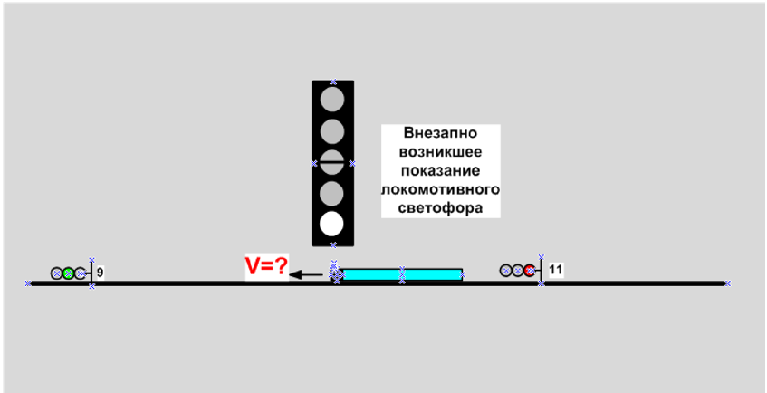
Ответ: не более 40 км/час

12. С какой максимальной скоростью машинисту разрешается проследовать проходной светофор литер 9?
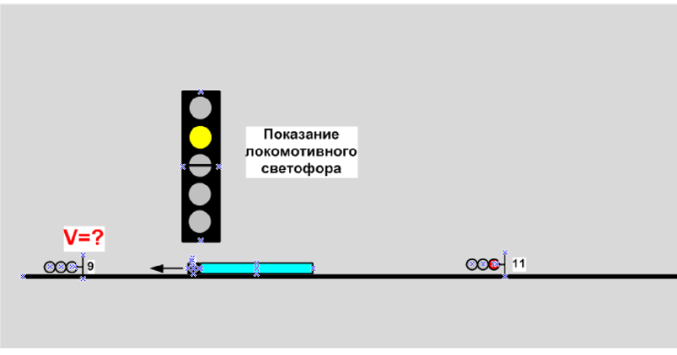
Ответ: не более 60 км/час

13. С какой максимальной скоростью может следовать поезд из позиции 3, после проследования проходного светофора 7 с запрещающим показанием до проходного светофора 5?
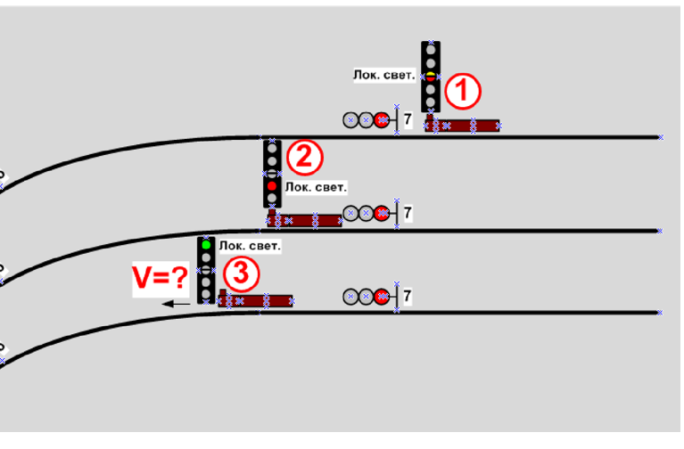
Ответ: не более 40 км/час
14. На каком расстоянии от сигнального знака «Начало опасного места» должен быть в данной ситуации установлен желтый щит?
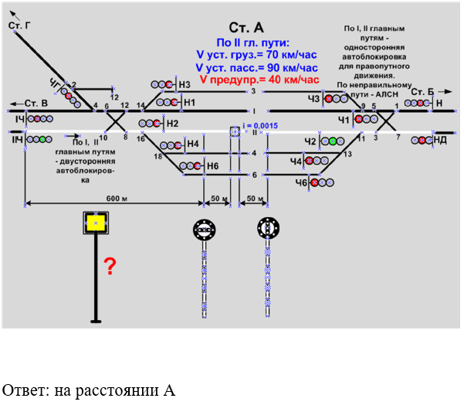

15. За какой маневровый сигнал следует поезд?
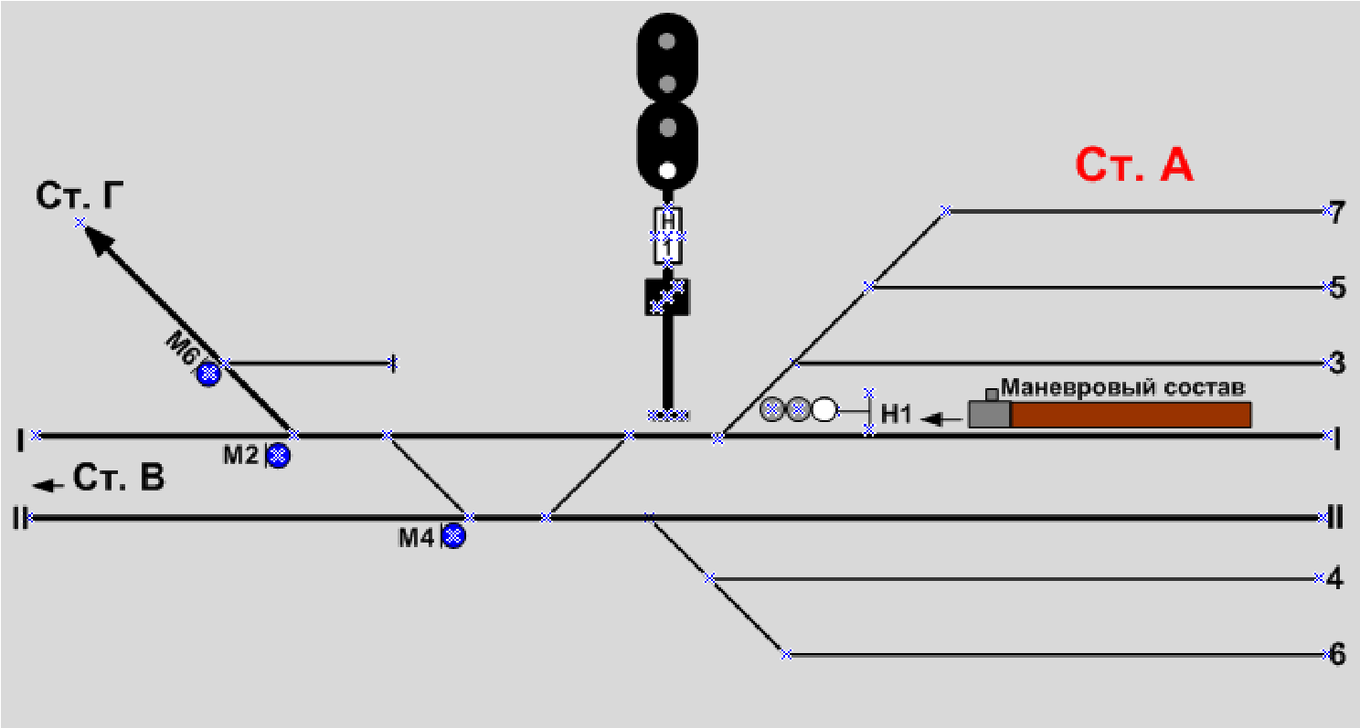
Ответ: за М6

16. С какой максимальной скоростью одиночный электровоз, выехавший маневровым порядком с 4-го пути за светофор М2, может следовать на I-й главный путь, при наличии информации о свободности пути?

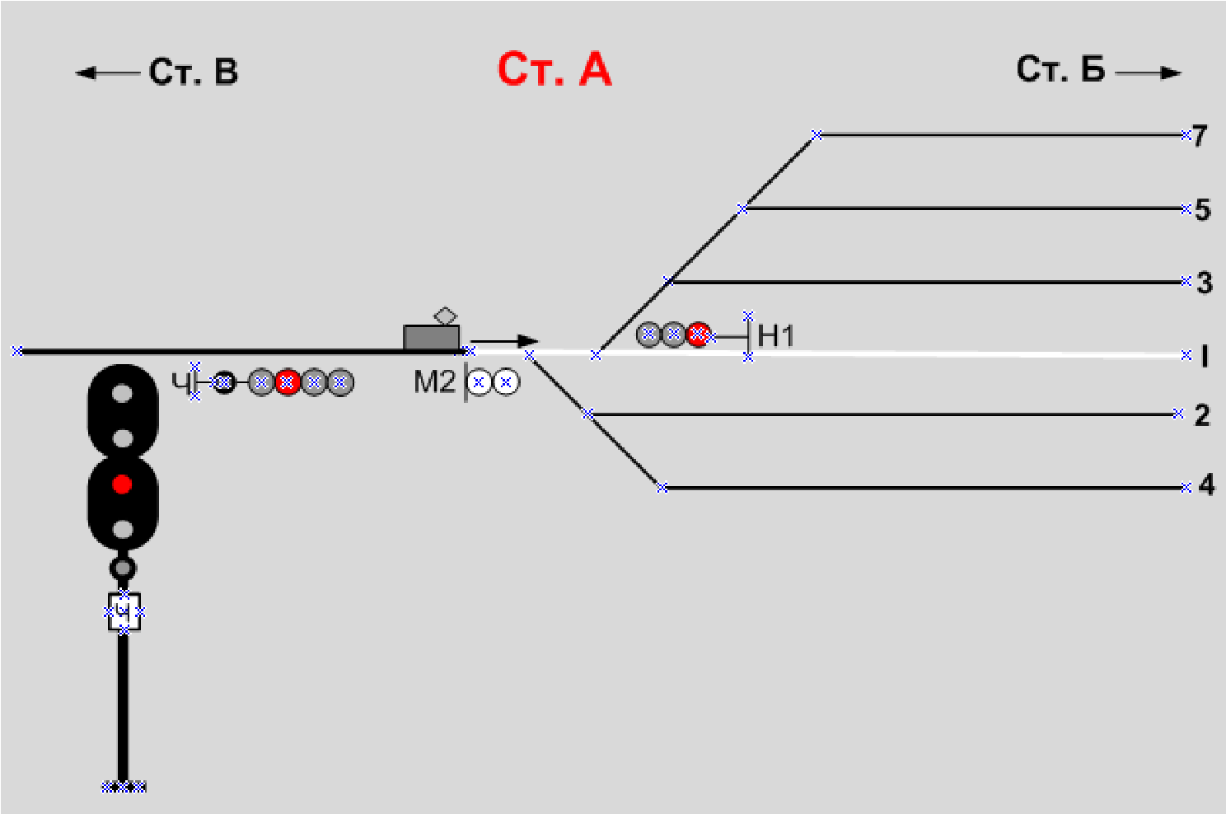
Ответ: 60 км/час
17. Какой звуковой сигнал должен подавать машинист в случае прибытия поезда на станцию в неполном состава?

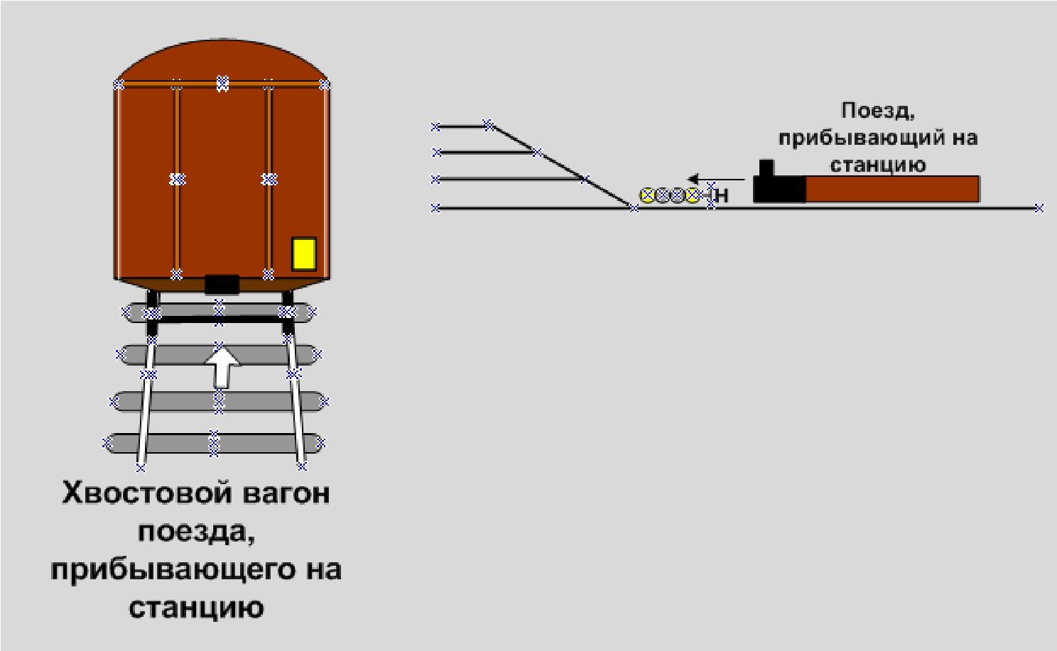
Ответ: три длинных и один короткий

18. Плохая видимость (туман). Какой оповестительный сигнал должен подавать свистком локомотива машинист прибывающего поезда?
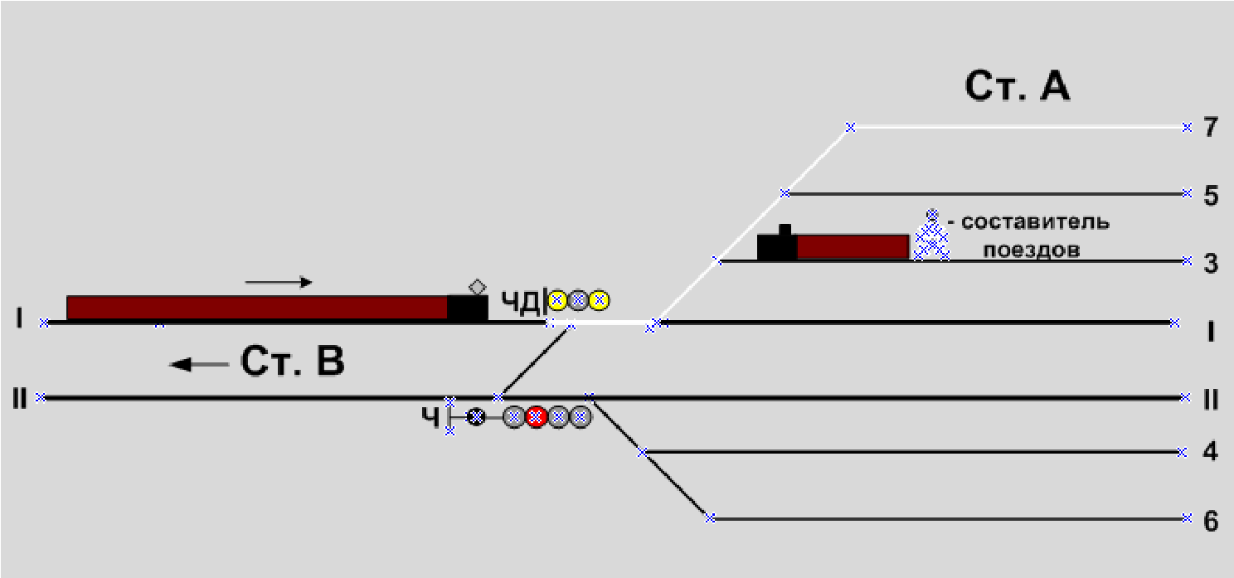
Ответ: оповестительный сигнал один длинный, короткий и длинный

19. Какой сигнал должен подавать машинист свистком локомотива?
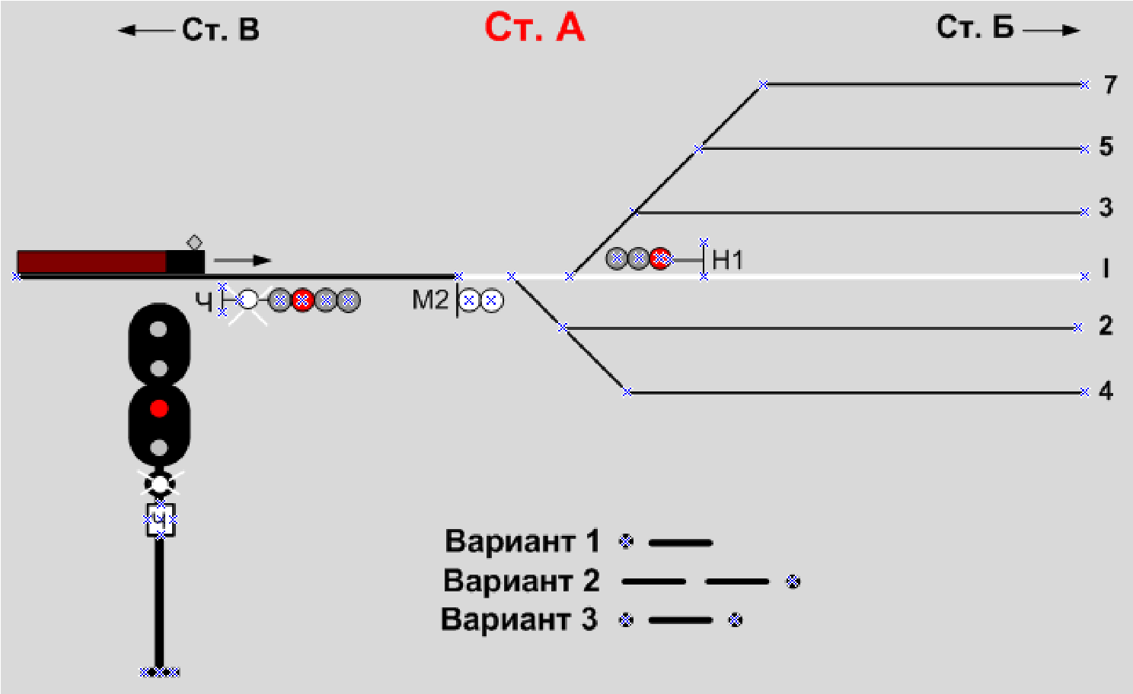
Ответ: короткий длинный

20. Обнаружен лопнувший рельс на II-м главном пути, работник имеет при себе духовой рожок. Какой звуковой сигнал он должен подать в показанной на рисунке ситуации?

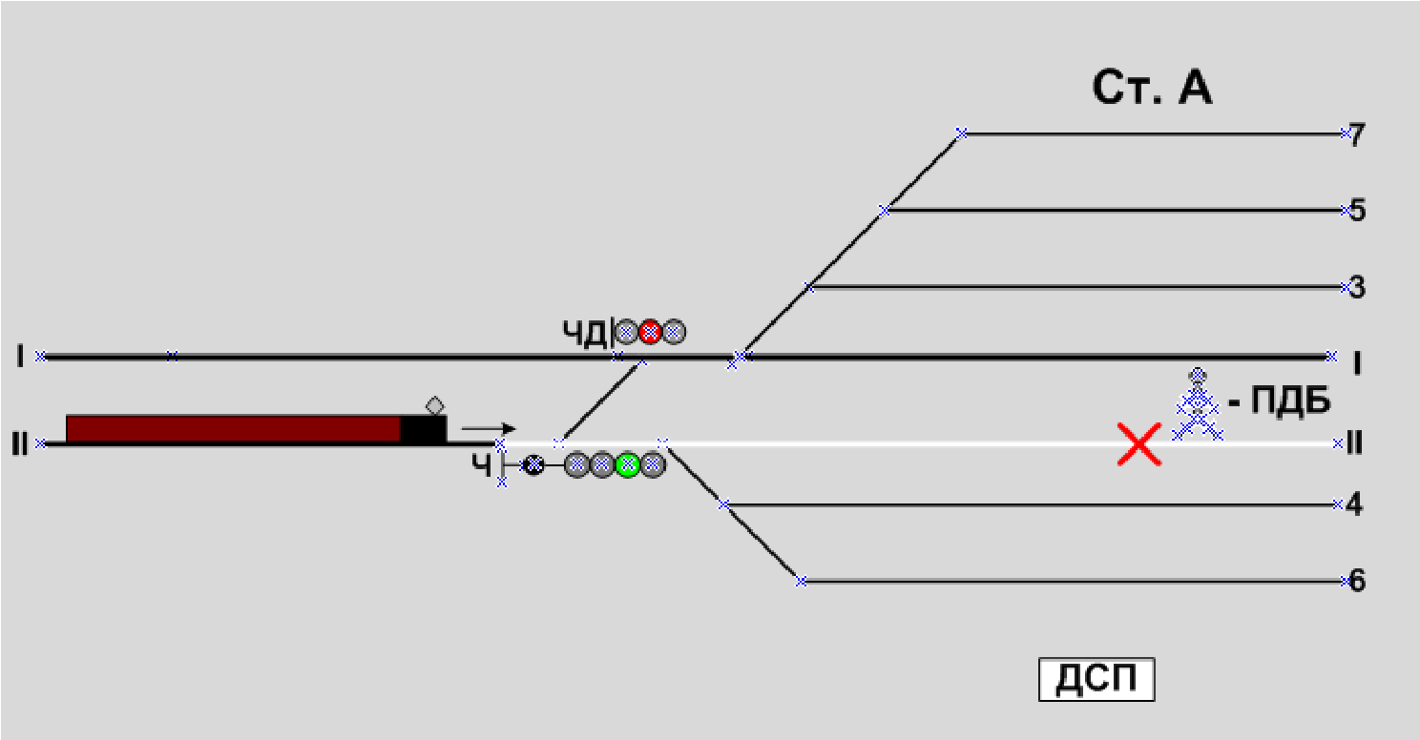
Ответ: группами из одного длинного и трёх коротких звуков

21. Горит груз. Какой звуковой сигнал необходимо подавать?
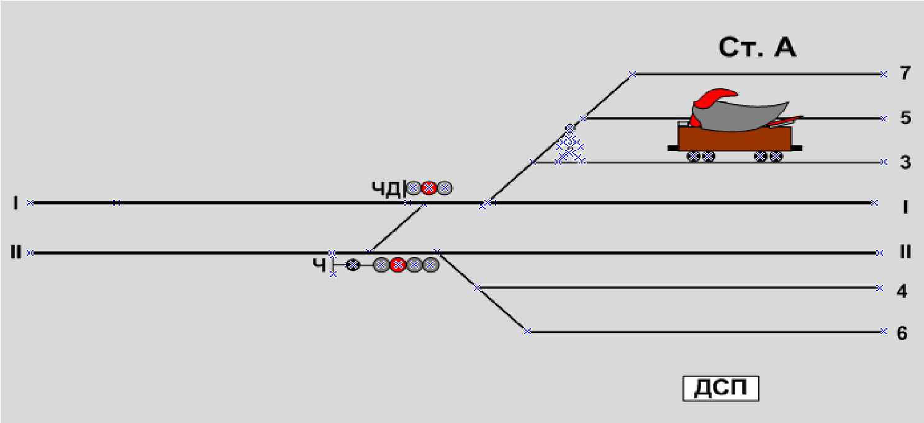

Ответ: группами из одного длинного и двух коротких звуков

22. При следовании поезда при зеленом огне на локомотивном светофоре выявлено два негорящих проходных светофора, каким образом будет осуществляться дальнейшее следование?
Ответ: проследовать безостановочно, руководствуясь показаниями локомотивного светофора, сообщить ДСП, ДНЦ.
23. Поезд остановлен на станции по причине неисправности локомотива, в каких случаях разрешается отцепляться от поезда?
Ответ: уклон не превышает 0,0025%, имеются устройства, предотвращающие уход вагонов;
24.Поезд принимается на тупиковый станционный железнодорожный путь по крестовине марки 1/11, с какой максимальной скоростью машинист имеет право прибывать на такой путь если отсутствуют предупреждения, выданные по условиям содержания пути.

Ответ: 25 км/ч

25. В ходе осмотра вагона после остановки поезда по показаниям КТСМ (тревога 1) по кругу катания колесной пары вагона выявлен ползун глубиной 8 мм. С какой скоростью допускается дальнейшее следование?

Ответ: 10 км/ч
26.В ходе осмотра экипажной части локомотива, на поверхности катания бандажа колесной пары выявлена выщерблина глубиной 5 мм и длиной 12 мм. Разрешается ли дальнейшее следование?
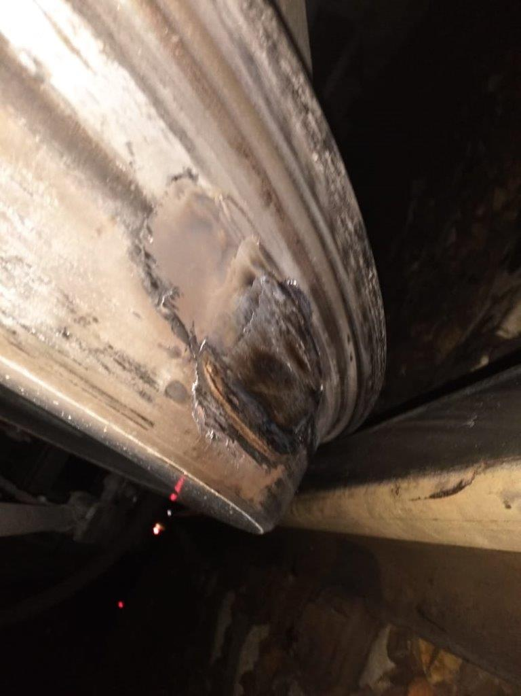
Ответ: Нет
27. Какова полезная длина предохранительных тупиков?
Ответ: Не менее 50 м

28. С какой скоростью необходимо следовать при одном жёлтом немигающим огнём светофора
Ответ: С уменьшенной скоростью
29. Минимальное расстояние от оси крайнего пути до внутреннего края опор контактной сети на перегонах и станциях?
Ответ: Не менее 3100 мм.
30. Какое расстояние должно быть между внутренними гранями у ненагруженной колёсной пары?
1440 мм.
31.С какой скоростью допускается следовать на локомотиве до ближайшей станции при ползуне на колёсной паре от 1 до 2 мм?
Ответ: Со скоростью 15 км/ч
32. Разница по высоте между продольными осями автосцепок между локомотивом и первым груженым вагоном грузового поезда?
Ответ: Не более 110 мм
33. Какой должна быть максимальная разница по высоте между продольными осями автосцепок в грузовом поезде?
Ответ: 100 мм
34. Кто является ответственным за правильное сцепление локомотива с первым вагоном поезда?
Ответ: Машинист локомотива
35. Какова возможная скорость при подходе отцепа вагонов к другому отцепу, при маневрах толчками и в подгорочном парке при роспуске вагонов с сортировочной горки?
Ответ: не более 5 км/ч
36. С какой скоростью можно производить маневры при следовании по свободным путям одиночных локомотивов и локомотивов с вагонами, прицепленными сзади с включенными и опробованными автотормозами? Ответ: не более 60 км/ч
37. С какой скоростью можно производить маневры при движении локомотива с вагонами, прицепленными сзади, а также при следовании одиночного специального самоходного подвижного состава по свободным путям?
Ответ: не более 40 км/ч
38. С какой скоростью можно производить маневры при движении вагонами вперед по свободным путям, а также восстановительных и пожарных поездов?
Ответ: Маневры производятся со скоростью не более 25 км/ч
39. С какой скоростью можно производить маневры при движении с вагонами, занятыми людьми, а также с негабаритными грузами боковой и нижней негабаритности 4-й, 5-й и 6-й степеней?
Ответ: не более 15 км/ч
40. Какой должна быть скорость следования поезда при приеме на железнодорожную станцию по пригласительному сигналу или по специальному разрешению дежурного по железнодорожной станции на путях необщего пользования?
Ответ: не более 15 км/ч
41. Какой тип светофоров применяется для ограждения мест пересечений железнодорожных путей в одном уровне другими железнодорожными путями, трамвайными путями и троллейбусными линиями, разводных мостов и участков, проходимых с проводником?
Ответ: Светофоры прикрытия
42. Какой тип светофоров по назначению применяется для разрешения или запрещения въезда железнодорожного подвижного состава в производственное помещение и выезда из него на железнодорожных путях необщего пользования?
Ответ: Въездные (выездные)
43. Какой тип светофоров по назначению применяется для разрешения или запрещения поезду проследовать из одного района железнодорожной станции в другой?
Ответ: Маршрутные
44. На каком расстоянии от места препятствия устанавливаются переносные красные сигналы на перегоне?
Ответ: 50 м
45. Как дежурные стрелочных постов днём встречают поезда, следующие по главному пути без остановки?
Ответ: со свернутым желтым флагом
46. Как подаётся оповестительный звуковой сигнал при движении по правильному пути?
Ответ: Один длинный свисток
47. Что является границами железнодорожных станций на однопутном участке?
Ответ: Входные светофоры
48. Скорость следования поезда к запрещающему сигналу на станции:
(За 400м скорость не более 20 км/ч;)
49. С какой скоростью разрешатся движения поезда вагонами вперед.
(не более 25 км/ч)
50. Какова высота подвески контактного провода над уровнем верха головки рельса на перегонах, станциях и железнодорожных переездах?
Ответ: На станциях не ниже 5750 мм, а на железнодорожных переездах - не ниже 6000 мм
51. С какой скоростью разрешается следование локомотива при ползуне свыше 4 мм ?
Ответ: со скоростью не более 10 км/ч
52. Какова должна быть максимальная скорость следования по месту, требующему уменьшения скорости при отсутствии указаний её величины в предупреждении на путях общего пользования?
Ответ: не более 25 км/ч
53. На какие по способу восприятия подразделяются сигналы?
Ответ: видимые и звуковые
54. Что обозначает один желтый огонь, подаваемый светофором? Ответ: Разрешается движение с готовностью остановиться; следующий светофор закрыт
55. Какая скорость движения поезда при приеме на тупиковые станционные пути в начале пути приема
(должна быть не более 25 км/ч)
56. На каком минимальном расстоянии должны быть отчетливо различимы показания светофоров на прямых участках железнодорожного пути общего пользования?
Ответ: не менее 1000 м
57. Какой грузовой поезд считается повышенной длины?
Ответ: 350 и более осей;"
58. Какой спуск считается затяжным?
Ответ: крутизна от 0,008 до 0,010; протяжённость 8 км и более
59. Что означает зеленый сигнал проходного светофора на участках, оборудованных автоблокировкой?
Ответ: разрешается движение с установленной скоростью; впереди свободны два или более блок-участка
60. О чем сигнализирует "жёлтый огонь с красным" на локомотивном светофоре?
Ответ: Разрешается движение с готовностью остановиться; на путевом светофоре, к которому приближается поезд, горит красный огонь

ВТОРОЙ ЭТАП: Модуль В
Выполнение практического задания на тренажере
Задание выполняется на тренажёре электровоза постоянного тока ВЛ10. На тренажере используются реальные органы управления.

Участник должен выполнить:
Ознакомиться с профилем участка, по которому необходимо провести поезд, с массой поезда, количеством вагонов, расписанием движения при его наличии, ознакомиться с поездными документами

В 1. Привести локомотив в рабочее состояние
Участнику при выполнении задания необходимо:
- выполнить операции по приведению локомотива в рабочее состояние (электровоза)
В 2 . Выполнить сокращенное опробование тормозов, проверить справку об обеспечении поезда тормозами
Участнику при выполнении задания необходимо:
- проверить справку об обеспечении поезда тормозами, найти допущенную ошибку
- проверить плотность ТМ (записать результат проверки плотности на обратной стороне справки)
- выполнить сокращенное опробование тормозов согласно требованиям правил технического обслуживания тормозного оборудования и управления, тормозами железнодорожного подвижного состава утверждённых приказом Минтранса России от 03.06.2014г. №151
- подавать установленные звуковые сигналы

В 3. Регламент переговоров
Участнику при выполнении задания необходимо:
- перед отправлением выполнить регламент «Минута готовности»
- проверить целостность ТМ
- выполнить регламент переговоров при вынужденной остановке на перегоне

В 4. Ведение поезда и соблюдение правил технической эксплуатации
Участнику при выполнении задания необходимо:
- Провести заданный поезд без нарушений с соблюдением правил технической эксплуатации и других нормативных документов
- Уложиться в отведенное время выполнения задания
В 5 . Управление локомотивом
Участнику при выполнении задания необходимо:
- В пути следования не допускать режимы работы локомотива вызывающие повреждение его силового оборудования

В 6 . Управление тормозами поезда
Участнику при выполнении задания необходимо:
- Управлять тормозами поезда согласно требований правил технического обслуживания тормозного оборудования и управления, тормозами железнодорожного подвижного состава утверждённых приказом Минтранса России от 03.06.2014г. №151
В 7 . Проверка действия тормозов в пути следования
Участнику при выполнении задания необходимо:
- Выполнять проверку действия тормозов в пути следования со скорости 40-60км/ч и руководствуясь требованиями правил технического обслуживания тормозного оборудования и управления, тормозами железнодорожного подвижного состава утверждённых приказом Минтранса России от 03.06.2014г. №151

В 8 . Эксплуатация приборов безопасности
Участнику при выполнении задания необходимо:
  - Эксплуатировать приборы безопасности согласно распоряжению ОАО «РЖД» от 4 февраля 2019 г. N183р «Об утверждении инструкции по эксплуатации локомотивных устройств безопасности»
В 9 - В13 . Действия в нештатных ситуациях
Участнику при выполнении задания необходимо:
- В пути следования отработать действия в нестандартных ситуациях согласно нормативным документам.

Выполнение модуля начинается согласно SMP плана. Участник знакомится с заданием и по готовности начинает его выполнять. После окончания выполнения модуля участник должен понять руку и сообщить о завершении экспертам.

Перечень грубых нарушений, при которых участник отстраняется от выполнения модуля «B» конкурсного задания:
- Проезд запрещающего сигнала.
- Превышение установленных скоростей движения более 1 раза (допускается погрешность 3 км/ч)
- Если при управлении тормозами поезда, участник не производил повторных или нерасчетливых торможений, не было стоянок более 5 минут, то аспекты из раздела «управление тормозами поезда» засчитывать как правильное выполнение задания.
- Максимальное время выполнения задания – 5часов
- Выполнение поездки – 4 ч. 00 мин.;
- Подготовка к отправлению поезда – 15 мин.;
- Подведение итогов – 45 мин.

ТРЕТИЙ ЭТАП: Модуль С
Техническое обслуживание механической части
Участник должен выполнить:
- С 1. Разборка, сборка и проверка механизма автосцепки.
Участнику при выполнении задания необходимо:
  - при разборке механизма сцепления автосцепки объяснить экспертам наименование и назначение каждой сборочной единицы механизма;
  - собрать автосцепку, проверить правильность сборки по действию механизма сцепления;
  - шаблоном 873 проверить работоспособность автосцепки.

С 2. Осмотр колёсной пары.
Участнику при выполнении задания необходимо:
- выполнить комплекс контрольных операций для определения технического состояния колесной пары, который включает в себя визуальный контроль, измерение размеров обнаруженных дефектов согласно инструкции по осмотру, освидетельствованию, ремонту и формированию колесных пар локомотивов и мотор-вагонного подвижного состава железных дорог колеи 1520 мм 2631р от 22.12.2016
- заполнить акт проверки колесной пары.
Неисправности колесной пары | Фактическое значение | Браковочная норма | Примечание

- Максимальное время выполнения — 2 часа
Выполнение модуля начинается согласно SMP плана. Участник знакомится с заданием и по готовности начинает его выполнять. После окончания выполнения модуля участник должен понять руку и сообщить о завершении экспертам.

ЧЕТВЕРТЫЙ ЭТАП: Модуль D
Техническое обслуживание пневматического оборудования локомотива.
Участник должен выполнить:

D1. Разборка, сборка крана машиниста 394(395)
Участнику при выполнении задания необходимо:
- Разобрать кран согласно инструкции ПКБ ЦТ.25.0124.
- Оценить исправность деталей.
- Собрать кран согласно инструкции ПКБ ЦТ.25.0124.
Полный алгоритм сборки, разборки крана машиниста представлен в критериях оценки.

D2. Проверка действия тормозного оборудования
Участнику при выполнении задания необходимо:
- Выполнить проверку тормозного оборудования согласно требованиям правил технического обслуживания тормозного оборудования и управления, тормозами железнодорожного подвижного состава утверждённых приказом Минтранса России от 03.06.2014г. №151.
Участник управляет имеющимся тормозным оборудованием, устно рассказывает и показывает, с каких приборов необходимо снять показания.
- Заполнить акт проверки тормозного оборудования

D3. Выключение из работы неисправного тормозного оборудования
Участнику при выполнении задания необходимо:
- Отключить неисправное тормозное оборудование на пневматическом стенде

Название проверки | Фактическое значение | Допустимая норма

- Максимальное время выполнения — 3 часа.
Выполнение модуля начинается согласно SMP плана. Участник знакомится с заданием и по готовности начинает его выполнять. После окончания выполнения модуля участник должен поднять руку и сообщить о завершении экспертам.

ПЯТЫЙ ЭТАП: Модуль Е Охрана труда
Е 1. Оказание первой доврачебной помощи
Участнику при выполнении задания необходимо:
Продемонстрировать приемы первой помощи, используя манекен-тренажер по ситуационной задаче согласно распоряжению ОАО РЖД 1824р от 21.08.2019:
- при поражении током,
- при переломе,
- при кровотечении
Е 2. Электробезопасность
Участнику при выполнении задания необходимо:
- Произвести освобождение пострадавшего от действия электрического тока напряжение до 1000В
- Проверить средства индивидуальной защиты
Е 3. Пожарная безопасность
Участнику при выполнении задания необходимо:
- Продемонстрировать навыки использования огнетушителей и средств индивидуальной защиты
- Максимальное время выполнения — 2 часа
Выполнение модуля начинается согласно SMP плана. Участник знакомится с заданием и по готовности начинает его выполнять. После окончания выполнения модуля участник должен понять руку и сообщить о завершении экспертам.

КРИТЕРИИ ОЦЕНКИ

В данном разделе определены критерии оценки и количество начисляемых баллов (субъективные и объективные) таблица 2. Общее количество баллов задания/модуля по всем критериям оценки составляет 100.

Таблица 2
Раздел | Критерий | Баллы
 |  | Мнение судей | Измеримая | Всего
A | Выполнение «кейса» по ситуационным задачам | 0 | 24 | 24
B | Выполнение практического задания на тренажере ВЛ-10 | 0 | 33 | 33
C | Техническое обслуживание механической части | 0 | 22 | 22
D | Техническое обслуживание пневматического оборудования локомотива | 0 | 12 | 12
E | Охрана труда | 0 | 9 | 9
Всего |  | 0 | 100 | 100

